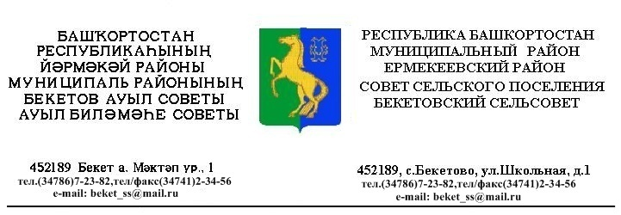
ҠАРАР РЕШЕНИЕ
«05 » май 2017 й. № 18.5 «05» мая 2017 г.

О назначении публичных слушаний по
проектам планировки и межевания
территории линейного объекта,
расположенного на
территории сельского поселения
Бекетовский сельсовет муниципального
района Ермекеевский район
Республика Башкортостан

На основании поступившего заявления № 35/0188/2522 от 02.05.2017. С целью обсуждения и выявления мнения жителей сельского поселения Бекетовский сельсовет муниципального района Ермекеевский район Республики Башкортостан по разработке проектов планировки и проектов межевания территории линейного объекта: «Реконструкция промысловых трубопроводов Шкаповского нефтяного месторождения. Доп.программа (2017г.)» расположенного на территории сельского поселения Бекетовский сельсовет муниципального района Ермекеевский район Республики Башкортостан, руководствуясь Федеральным законом от 06.10.2003г. №131-ФЗ «Об общих принципах организации местного самоуправления в Российской Федерации», ст.28 Градостроительного Кодекса РФ, Земельным Кодексом РФ, Уставом сельского поселения Бекетовский сельсовет, п. 1.3.1 Положения о порядке проведения публичных слушаний в сельском поселении Бекетовский сельсовет муниципального района Ермекеевский район Республики Башкортостан, утвержденного решением Совета сельского поселения Бекетовский сельсовет муниципального района Ермекеевский район Республики Башкортостан № 2.10 от 30 марта 2007 года,
Организовать публичные слушания по проектам планировки и проектам межевания территории линейного объекта: «Реконструкция промысловых трубопроводов Шкаповского нефтяного месторождения. Доп.программа (2017г.)» расположенных на территории Бекетовский сельсовет Ермекеевский район Республики Башкортостан.
- Создать комиссию по организации и проведению публичных слушаний в составе согласно приложению.
- Провести публичные слушания «30» мая 2017 года в 15-00 часов в здании школы с. Бекетово Ермекеевского района Республики Башкортостан.
- Дополнительно ознакомиться с проектом планировки и проектом
межевания территории линейных объектов: «Реконструкция промысловых трубопроводов Шкаповского нефтяного месторождения Доп.программа (2017г.)» расположенного на территории сельского поселения Бекетовский сельсовет муниципального района Ермекеевский район Республики Башкортостан, в администрации сельского поселения Бекетовский сельсовет, расположенной по адресу: Республика Башкортостан, Ермекеевский район, с. Бекетово, ул. Школьная, д. 2. Тел.: (34741) 2-34-56
- Прием заявлений от граждан на выступление осуществить в администрации сельского поселения Бекетовский сельсовет, расположенной по адресу: Республика Башкортостан, Ермекеевский район, с. Бекетово, ул. Школьная,д.2. Тел.: (34741) 2-34-56
- Обнародовать информацию о времени, месте и теме публичных слушаний не позднее 10 дней до начала слушаний.
- Глава сельского поселения Бекетовский сельсовет с учетом протокола публичных слушаний по проектам планировки и проектам межевания территории заключения о результатах публичных слушаний принимает решение: «Реконструкция промысловых трубопроводов Шкаповского нефтяного месторождения Доп.программа (2017г.)» расположенного на территории сельского поселения Бекетовский сельсовет муниципального района Ермекеевский район Республики Башкортостан или об отклонении такой документации и о направлении ее в орган местного самоуправления на доработку с учетом указанных замечаний протокола и заключения.
- Заключение о результатах публичных слушаний не позднее чем через 10 дней после окончания слушаний и разместить на официальном сайте администрации сельского поселения Бекетовский сельсовет.
- Настоящее постановление выступает в силу с момента его подписания.
- Контроль за исполнением настоящего постановления оставляю за собой.

Глава администрации сельского поселения
Бекетовский сельсовет муниципального района
Ермекеевский район Республика Башкортостан Исламова З.З.

